NRC

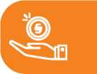НОРВЕЗЬКА РАДА У  
СПРАВАХ БІЖЕНЦІВ

**Норвезька рада у справах біженців в Україні (NRC)** розпочинає другий етап реєстрації на отримання гуманітарної грошової допомоги для осіб, які постраждали внаслідок війни в України. Допомога надається внутрішньо переміщеним особам по всій території України, а також тим, хто мешкає на території, що постраждали від бойових дій і потребує допомоги.

ІНФОРМАЦІЯ ЩОДО НАДАННЯ ГРОШОВОЇ ДОПОМОГИ ВІД NRC:

КОЛИ Я МОЖУ ЗАРЕЄСТРУВАТИСЯ НА ГРОШОВУ ДОПОМОГУ?

Реєстрація буде відкрита **28 лютого** 2023 року та триватиме до **20 березня** 2023 року.

ЯК ОТРИМАТИ ФІНАНСОВУ ДОПОМОГУ?

Реєстрація відбувається через месенджер WhatsApp та Viber за допомогою чат-бота.

* 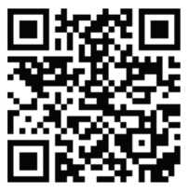відкрийте WhatsApp чи Viber або встановіть його, якщо Ви не маєте застосунку;
* додайте до Ваших контактів номер **0 800 609 844** для WhatsApp та відправте на цей номер повідомлення з текстом «Привіт»;
* для того, щоб зареєструватися через Viber, відекануйте QR-код;
* надайте відповідь на питання, які будуть з'являтися у чат-боті;
* далі Ви отримаєте повідомлення з подальшими інструкціями;
* ми зв'яжемося з Вами у WhatsApp або за номером телефону.
* якщо Ви використовували Viber для реєстрації,

ми сконтактуємо з Вами через СМС повідомлення.

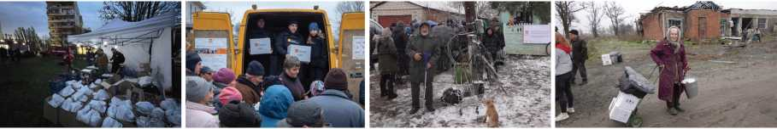

/ЯЬ КОМУ НАДАЄТЬСЯ ПЕРЕВАГА

В ПРИЗНАЧЕННІ ДОПОМОГИ?

Найвразливішим категоріям з-поміж зареєстрованих у програмі.

**ВАЖЛИВО!** До вразливих категорій населення належать **внутрішньо переміщені особи та населення, яке постраждало внаслідок бойових дій**. Також при визначенні рівня вразливості враховується така інформація: склад сім'ї, наявність дітей та людей похилого віку, доходи сім'ї (включно з виплатою по безробіттю та пенсією), місце проживання та походження.

ЯКА СУМА ВИПЛАТИ?

**2220** грн на кожного члена родини протягом трьох місяців.

ЯК ЗДІЙСНЮЄТЬСЯ ВИПЛАТА ДОПОМОГИ?

Виплату допомоги буде можливо отримати двома способами:

* На банківський рахунок основного одержувача домогосподарства на всіх членів родини. Рахунок має бути у форматі IBAN та бути приватним (пенсійні картки та картки ЄПідтримка не підходять для проведення виплати).
* Через онлайн-платформу MoneyGram (отримання у відділеннях агента MoneyGram у Вашому населеному пункті).

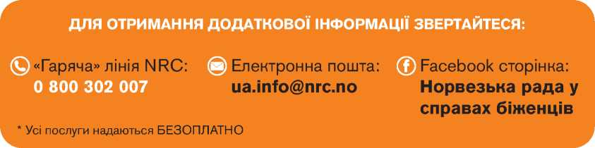

Норвезька рада у справах біженців (NRC) - незалежна гуманітарна організація, яка допомагає населенню, постраждалому внаслідок війни. Із 2014 року NRC надає всебічну підтримку та допомогу особам, що постраждали внаслідок війни в Україні.

[www.nrc.no](http://www.nrc.no)